|  |  |  |
| --- | --- | --- |
| **INFORMATICĂ APLICATĂ** | **FIŞĂ DE LUCRU** | **LAB4** |
| UTILITARE DE INSPECTARE, VERSIONARE, COMPILARE PENTRU TEHNOLOGII WEB | | |

**ENUNȚ:** În vederea dezvoltării aplicațiilor și serviciilor web, se vor analiza câteva utilitare/instrumente suport:

* Utilitar de inspectare și testare web din browser : e.g. Chrome DevTools, Firefox Developer Tools, Edge DevTools etc.
* Utilitar pentru dezvoltare și versionare : e.g. GitHub
* Utilitar pentru compilare și testare : e.g.CodePen

**CERINȚE:**

1. **(30 min) Utilitare de inspectare web**
   * **DEMO**

* Se vor parcurge documentatiile utilitarelor specifice pentru fiecare browser în vederea fundamentării conceptului de inspectare ([Chrome](https://developers.google.com/web/tools/chrome-devtools), [Mozilla Firefox](https://developer.mozilla.org/en-US/docs/Tools), [Edge](https://docs.microsoft.com/en-us/microsoft-edge/devtools-guide), [Safari](https://developer.apple.com/safari/tools/))
* Se va analiza conceptul unei pagini de pornire (*landing page)[1]*.Se vor alege 3 exemplificări din industrie (e.g. <https://slack.com/>, <https://www.uber.com/>, <https://www.airbnb.com/>, <https://www.shopify.com/>, <https://auth.wistia.com/>) și se vor inspecta propretățile de layout (e.g. proprietăți font, background, containere imagini etc)
* Se va realiza un tabel comparativ între funcționalitățile de inspectare a min. 2 utilitare

1. **(30 min) Utilitare de dezvoltare și versionare web**
   * **DEMO**
   * Se va crea un repository online pentru versionare și partajare cod
     1. Se va parcurge tutorialul ”Hello World” GIT HUB [2]și se va instația un cont GIT, folosind contul institutional Office 365 [3]
     2. Se va crea un nou repository în care se va încărca un document

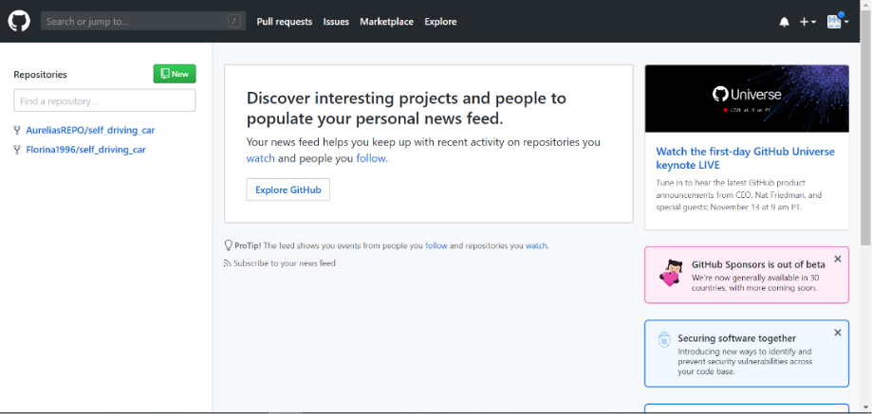

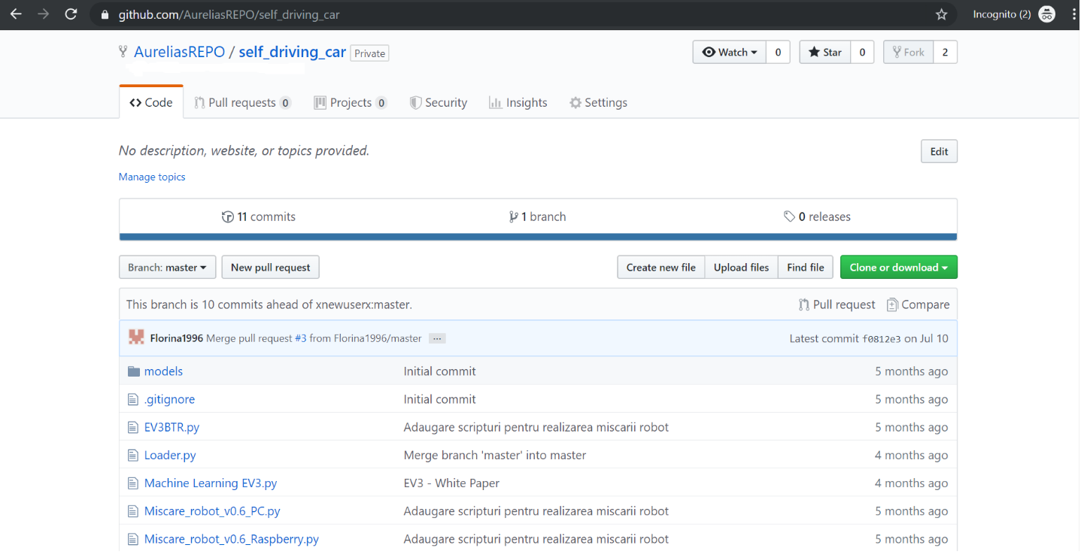

* + 1. Se va partaja public link-ul către director și se va posta acest link pe canalul TEAMS al semigrupei

1. **(30 min) Utilitare de testare și compilare web**

* **DEMO CodePEN**
* Se va parcurge tutorialul introductiv CodePen[4] în vederea identificării principalelor funcționalitări de utilizare
* Se vor inspecta unor exemple relevante de navigare/ customizare web/ animație prin realizarea unor customizări și compilare instantanee:
  + 1. <https://codepen.io/nailaahmad/pen/MyZXVE>
    2. <https://codepen.io/Gthibaud/pen/pyeNKj>
    3. <https://codepen.io/chrisgannon/pen/pbzEYr>
* Se va identifica minim 1 instrument software alternativ CodePEN și se va realiza un tabel comparativ între funcționalitățile utilitarelor

**LIVRABIL:**

1 document .docx /.pdf ce conține rezolvările exercițiilor 1-3, încărcat prin intermediul funcționalității **MS FORMS.**

TERMEN: Ziua desfășurării laboratorului (conform orar semi-grupă), **11.45 PM**

1. [link1](https://medium.com/@distillerytech/how-to-design-an-effective-landing-page-e9bffaccfdc5), [link2](https://medium.com/@WebdesignerDepot/the-ultimate-guide-to-designing-landing-pages-that-convert-66c740dbadee), [link3](https://docs.oracle.com/en/cloud/saas/marketing/eloqua-user/Help/LandingPagesLP.htm)
2. [GitHub - Hello world](https://guides.github.com/activities/hello-world/)
3. [GitHub – Sign Up](https://didatec.sharepoint.com/sites/2019-2020ETTIanIroInformaticaAplicata/Class%20Materials/%5B2020%5DIA_LABORATOR/%5B2020%5DIA_UNIT2_TEHNOLOGII%20DEZVOLTARE%20WEB/L4_GitHub_SignUp.mp4)
4. [CodePEN – Hello World](https://codepen.io/hello/)